МБДОУ «Ужурский» Детский сад №3 «Журавленок»

«Юные защитники»
в 1-ой младшей группе «Травинка»

2022г

В нашей стране 23 февраля отмечают праздник "День Защитника Отечества" - этот праздник сильной половины человечества. Его празднуют военные, мужественные и отважные люди. Все те, кто стоят на страже нашей необъятной Родины. Но это праздник не только военных, а ещё и настоящих мужчин – смелых и сильных, надёжных и ловких. Такой праздник отличный повод для воспитания у подрастающего поколения духа патриотизма. В эти дни дети ощущают свою сопричастность к лучшим традициям своей Родины, у детей формируется гордость за славных защитников Отечества.
Мы с детками младшей группы, усиленно готовились встретить достойно праздник "День Защитника Отечества". Дабы заложить в их душах зёрнышки патриотизма, были проведены занятия, беседы, на которых ребятки более подробно узнали о том, кто такие защитники отечества, о разных видах войск, о военных профессиях.
Играли в игры такие как: «Собери снаряды», «Кто быстрее доберется до парашютиста», маршировали как солдаты.
Для мальчиков, мы с девочками сделали стенгазету, где каждый будущий защитник мог подойти и посмотреть на себя.
На праздники принято дарить подарки, мы с детками решили не отходить от традиций и для наших папочек сделали замечательные галстуки.
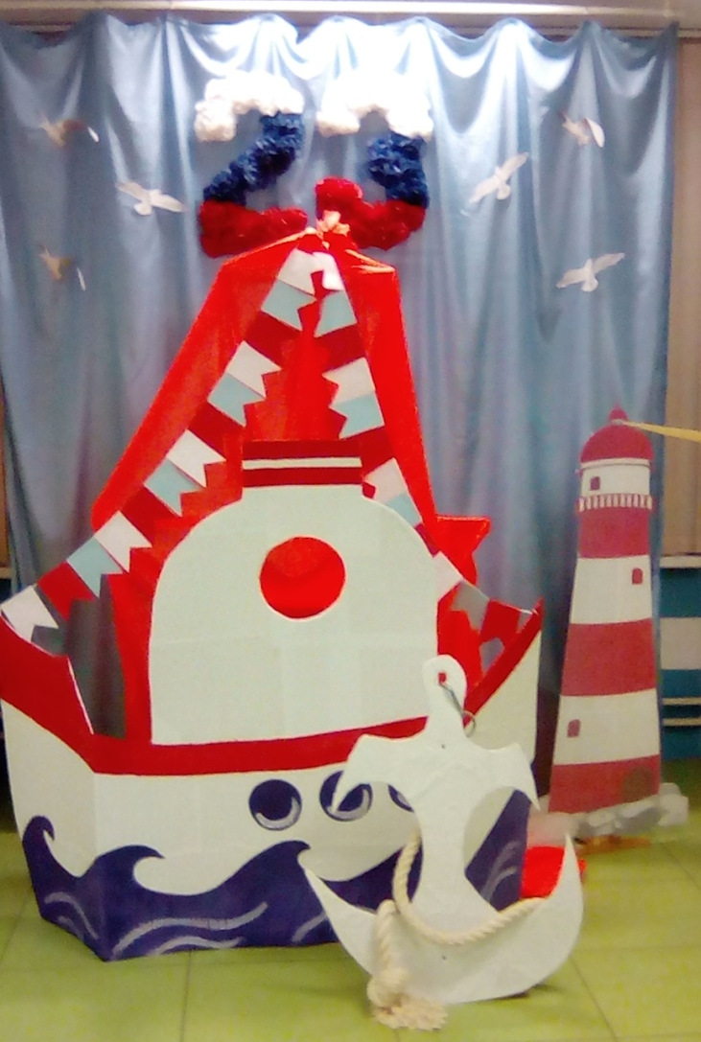
В фойе детского садика была сделана фотозона в виде корабля, где каждый из родителей мог сфотографировать своих детей.

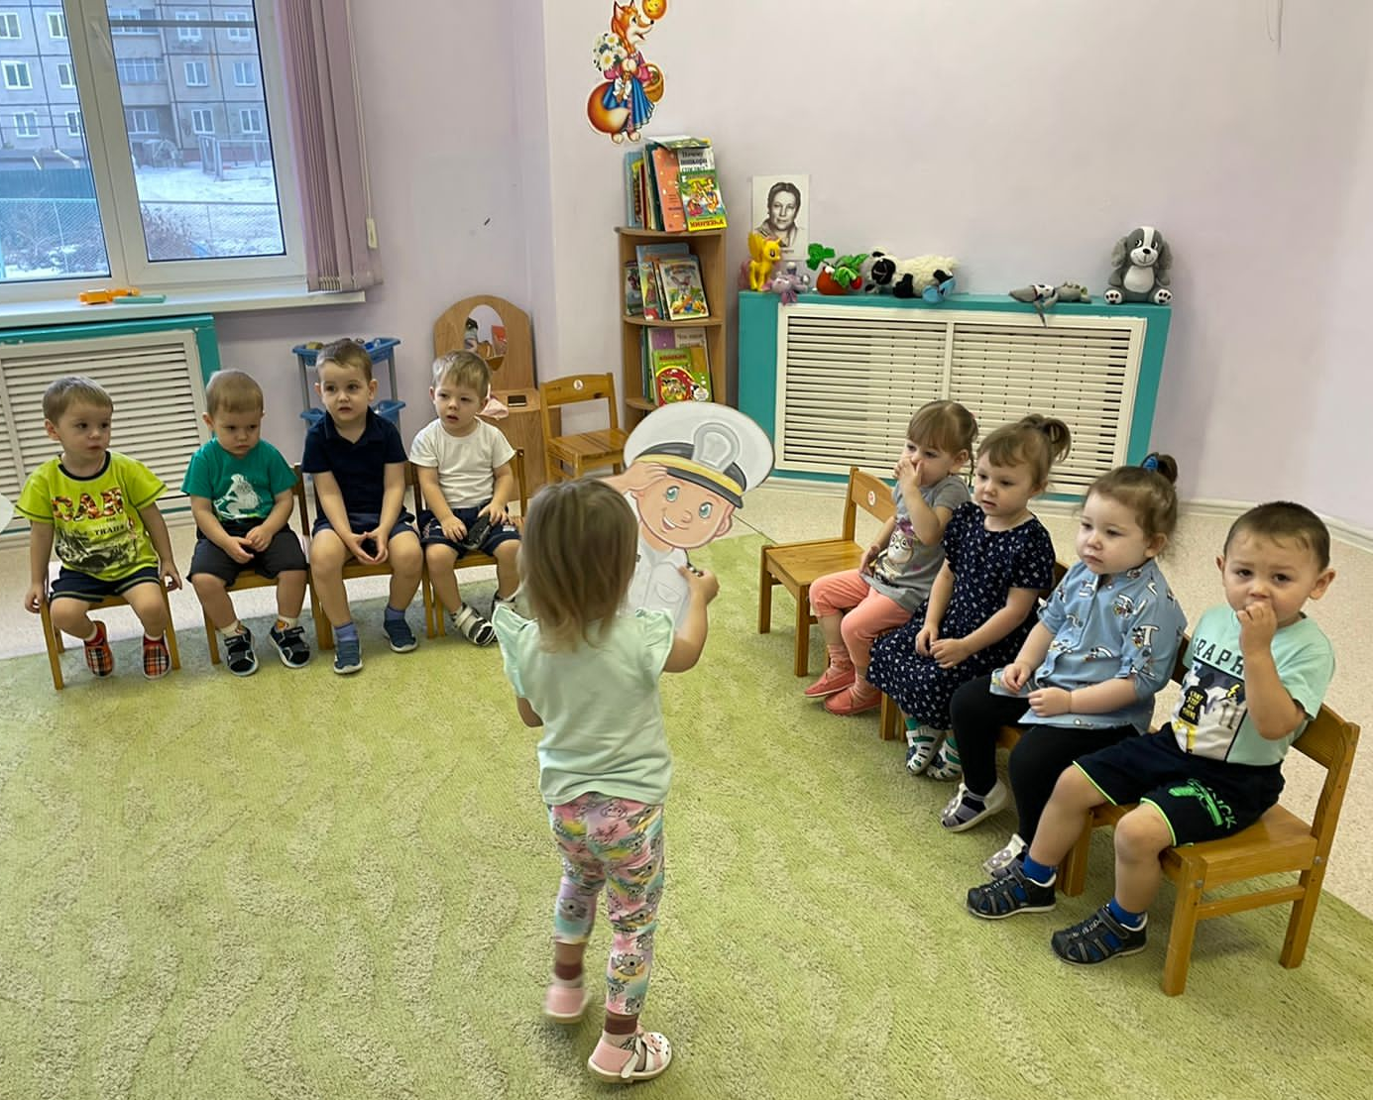

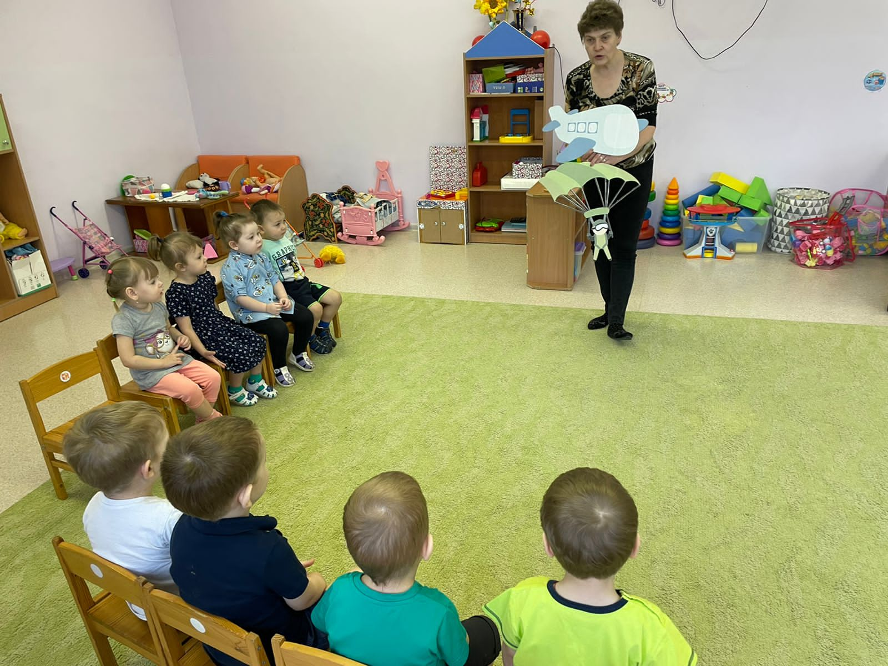

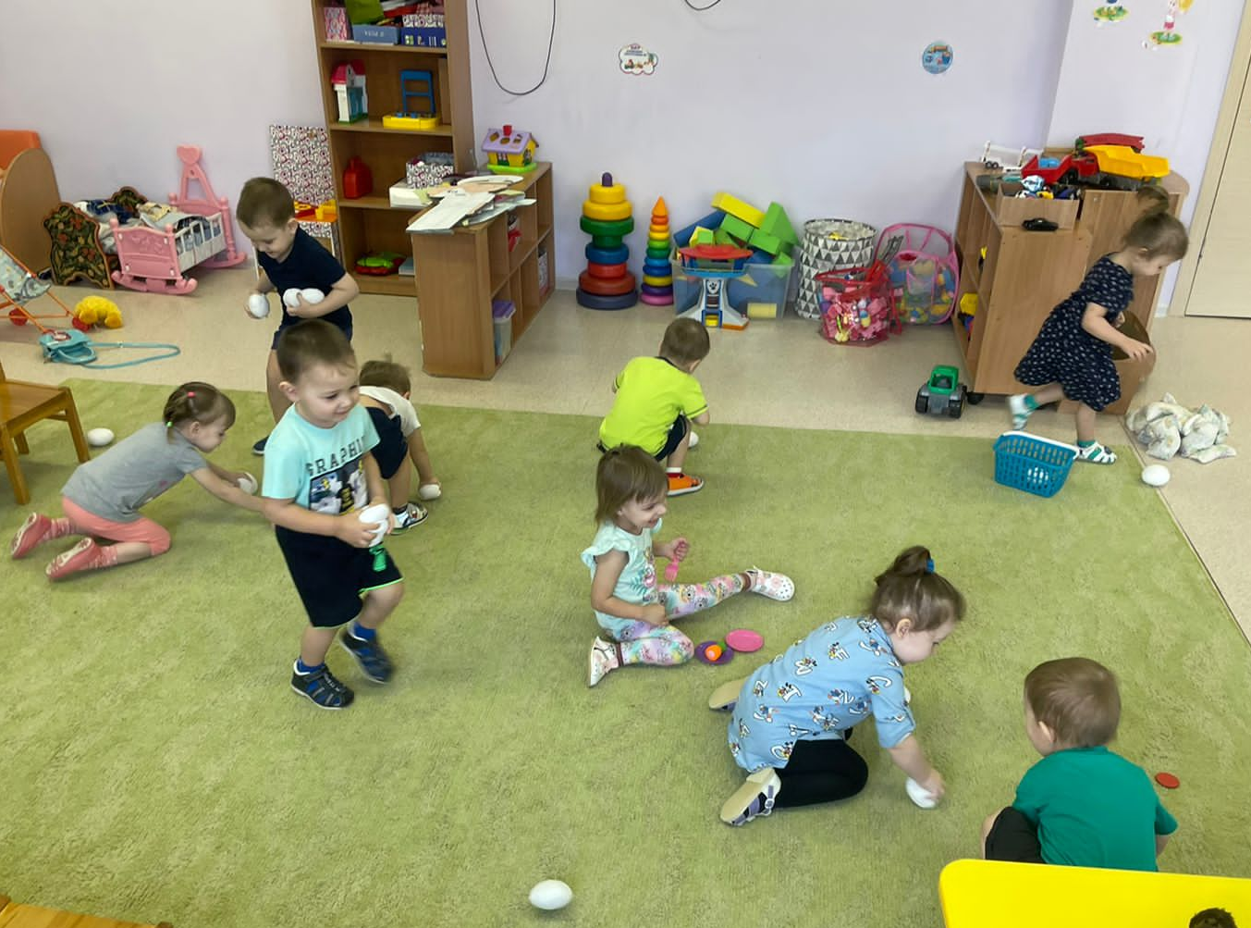

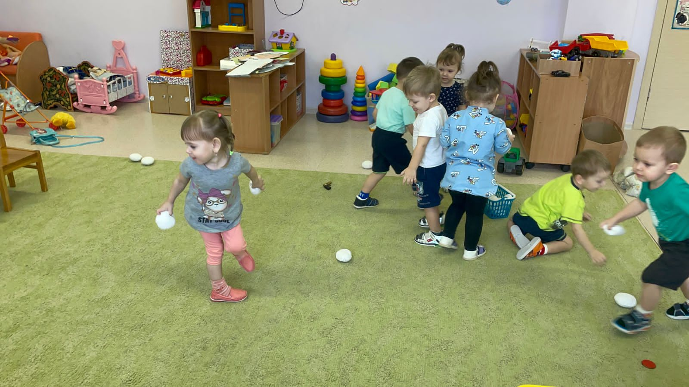

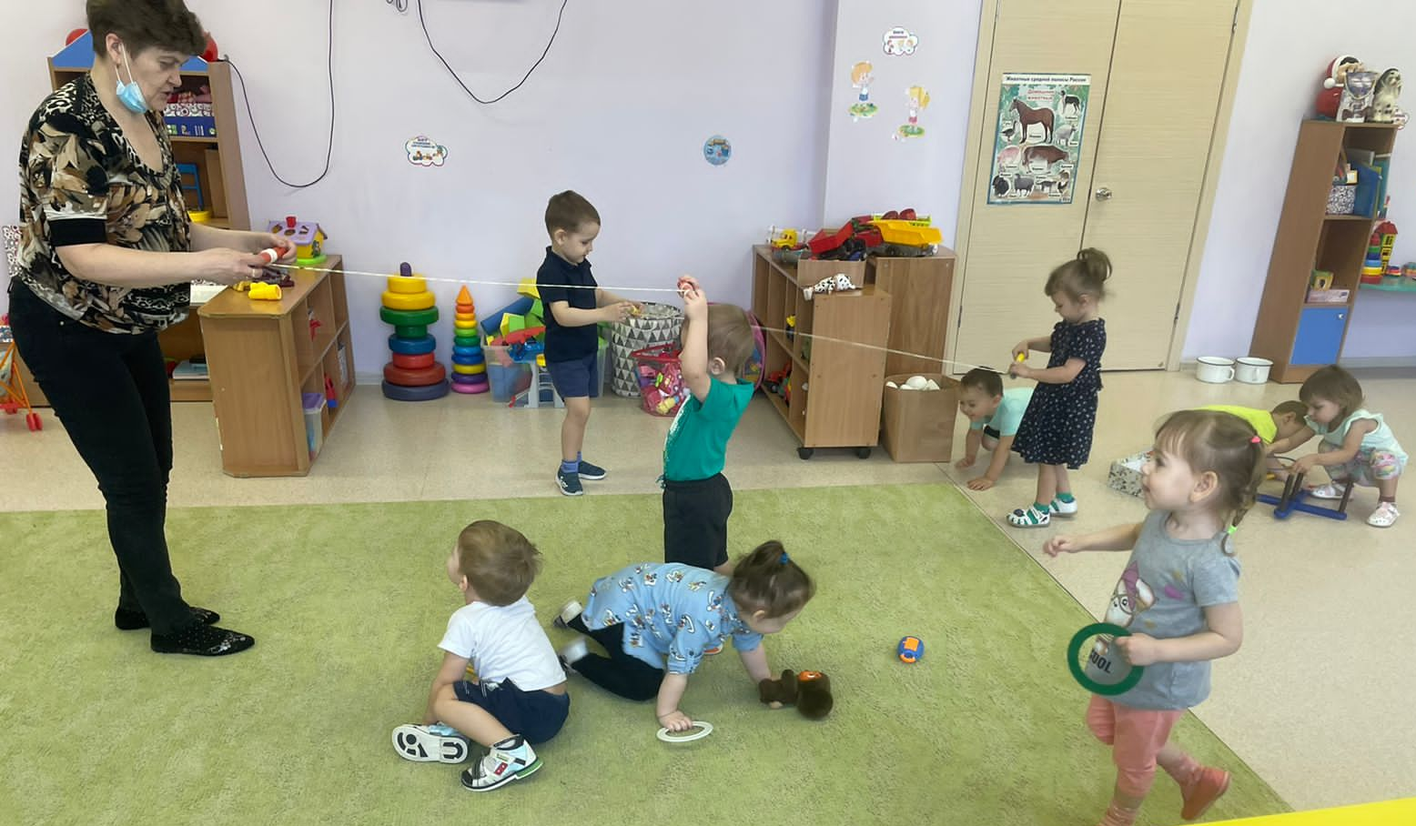

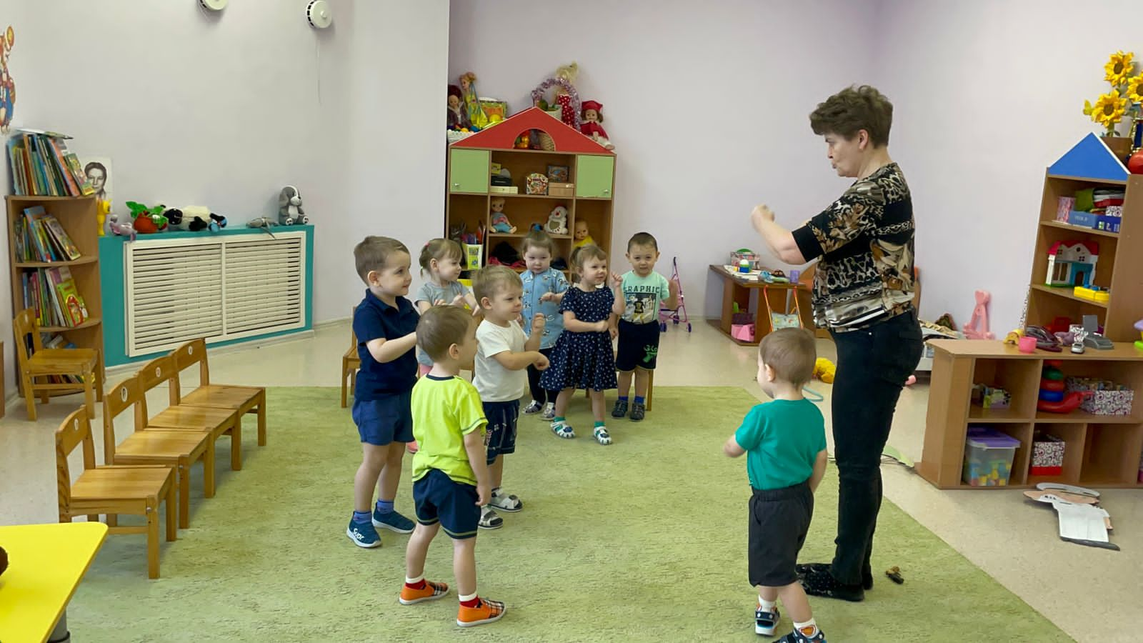

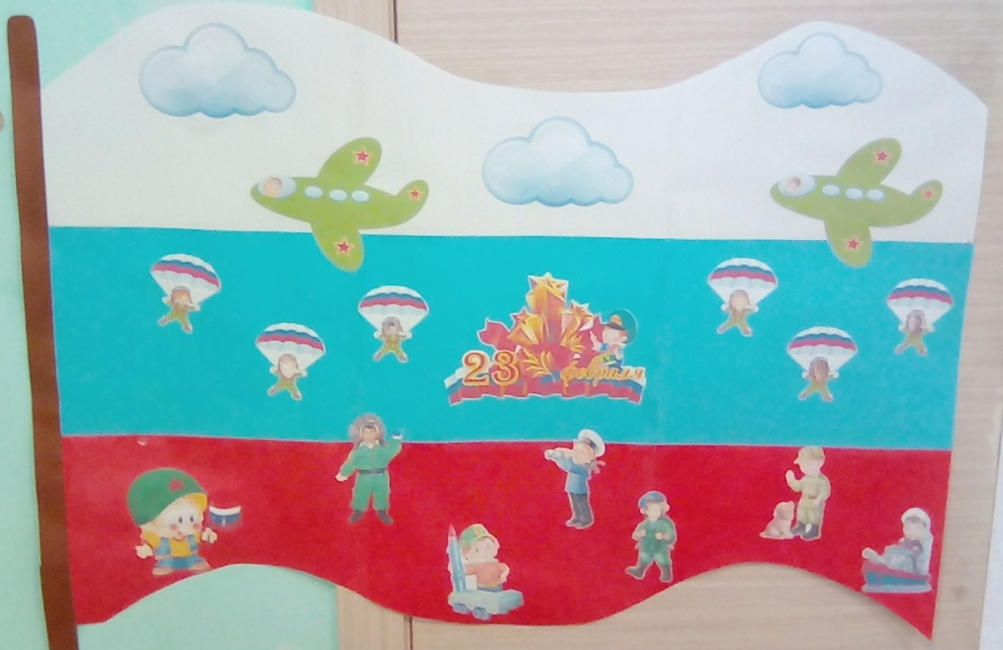
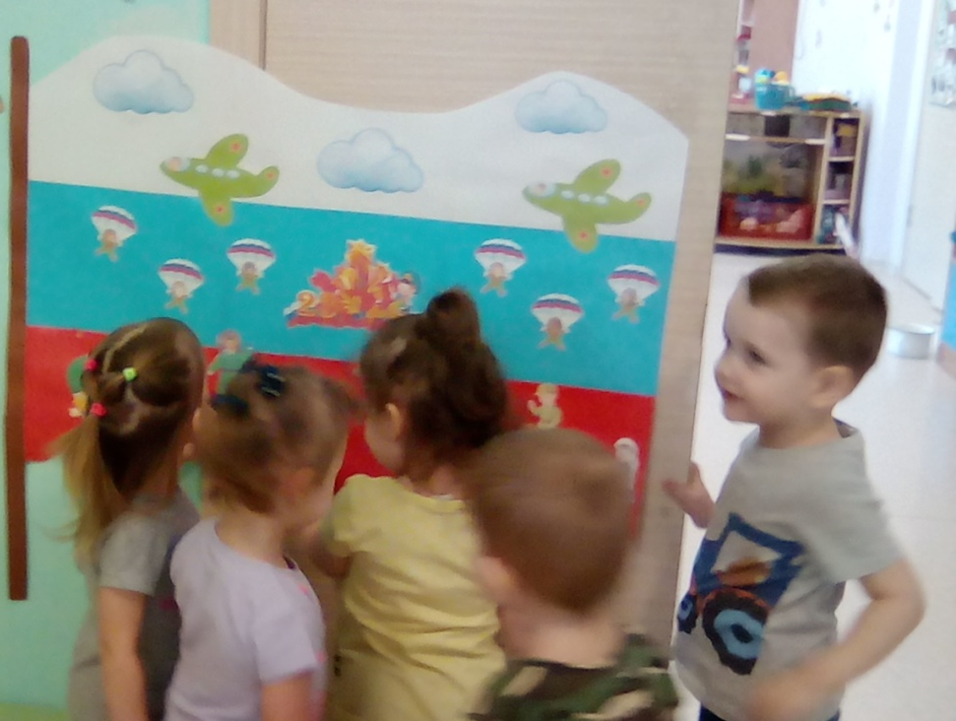

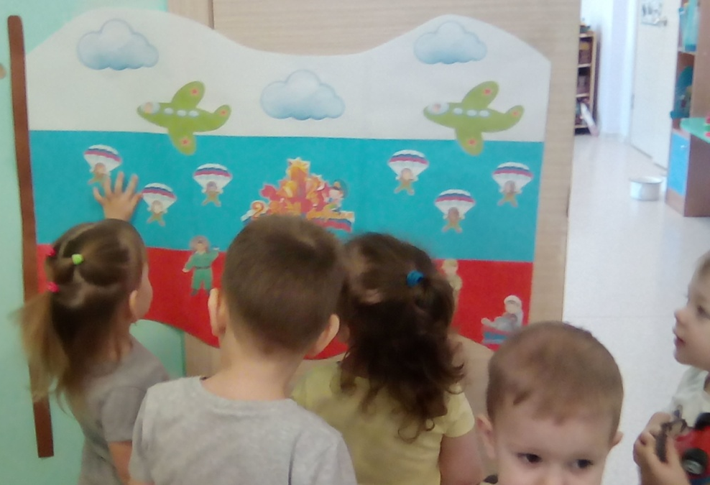

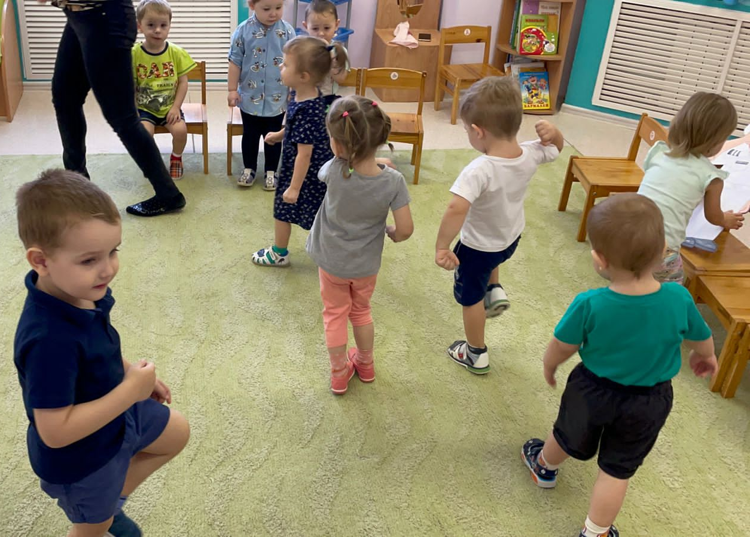

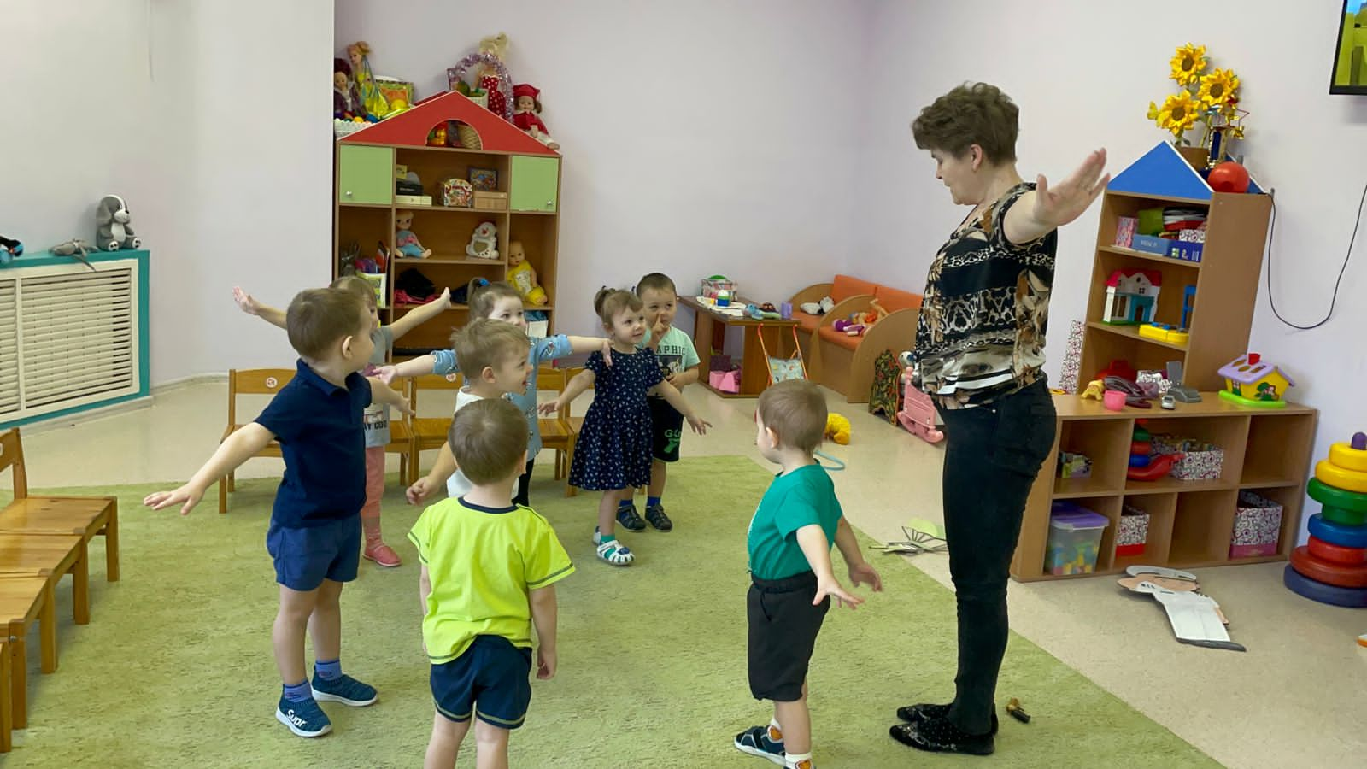

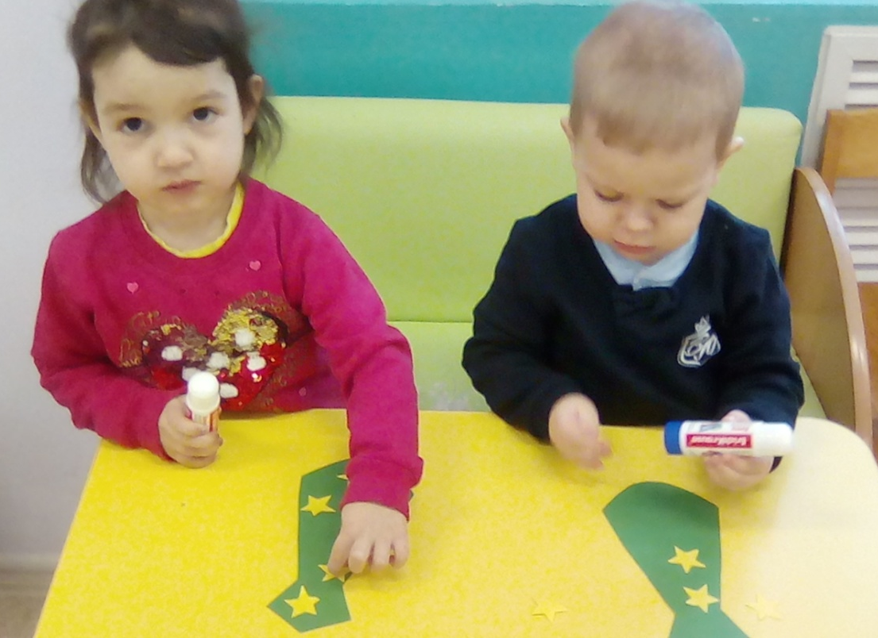

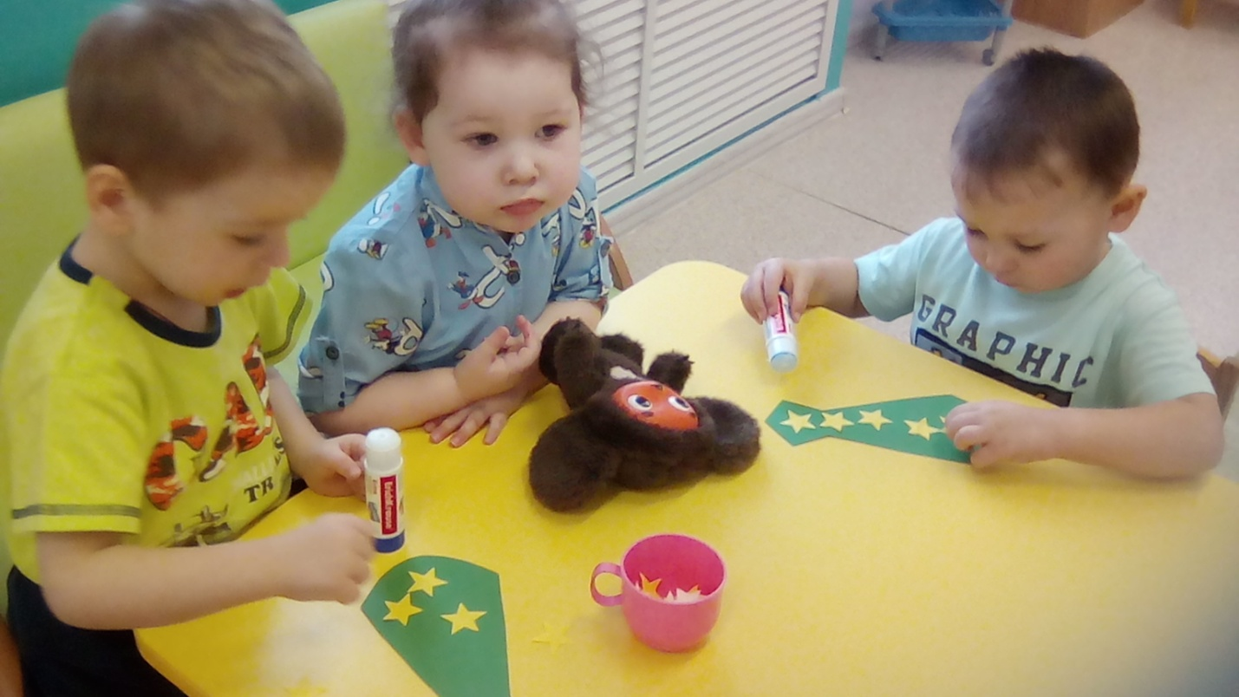

Для стенда в фойе сделали вот такой самолет
